**Информация к проекту решения по заявлению:**

**1.2. Бурковского А. В.**

**Земельный участок:**

кадастровый номер **54:35:021305:138**;

местоположение: Российская Федерация,обл. Новосибирская, г. Новосибирск, **Железнодорожный район**, ул. Фабричная, 17;

площадь 4577 кв.м.;

(планшет 1346).

**Зонирование:** Зона делового, общественного и коммерческого назначения (ОД-1), Подзона делового, общественного и коммерческого назначения с объектами различной плотности жилой застройки   
(ОД-1.1)

**Заявленные требования:** *в части уменьшения минимального отступа от границ земельного участка, за пределами которого запрещено строительство зданий, строений, сооружений с 3 м до 0 м с северо-восточной стороны, с 3 м до 2,2 м с юго-восточной стороны в габаритах объекта капитального строительства.*

**Обоснование согласно заявлению:** *в связи с тем, что конфигурация земельного участка является неблагоприятной для застройки*

**Планируется: строительство эстакады между складом негорючих материалов и административным зданием**

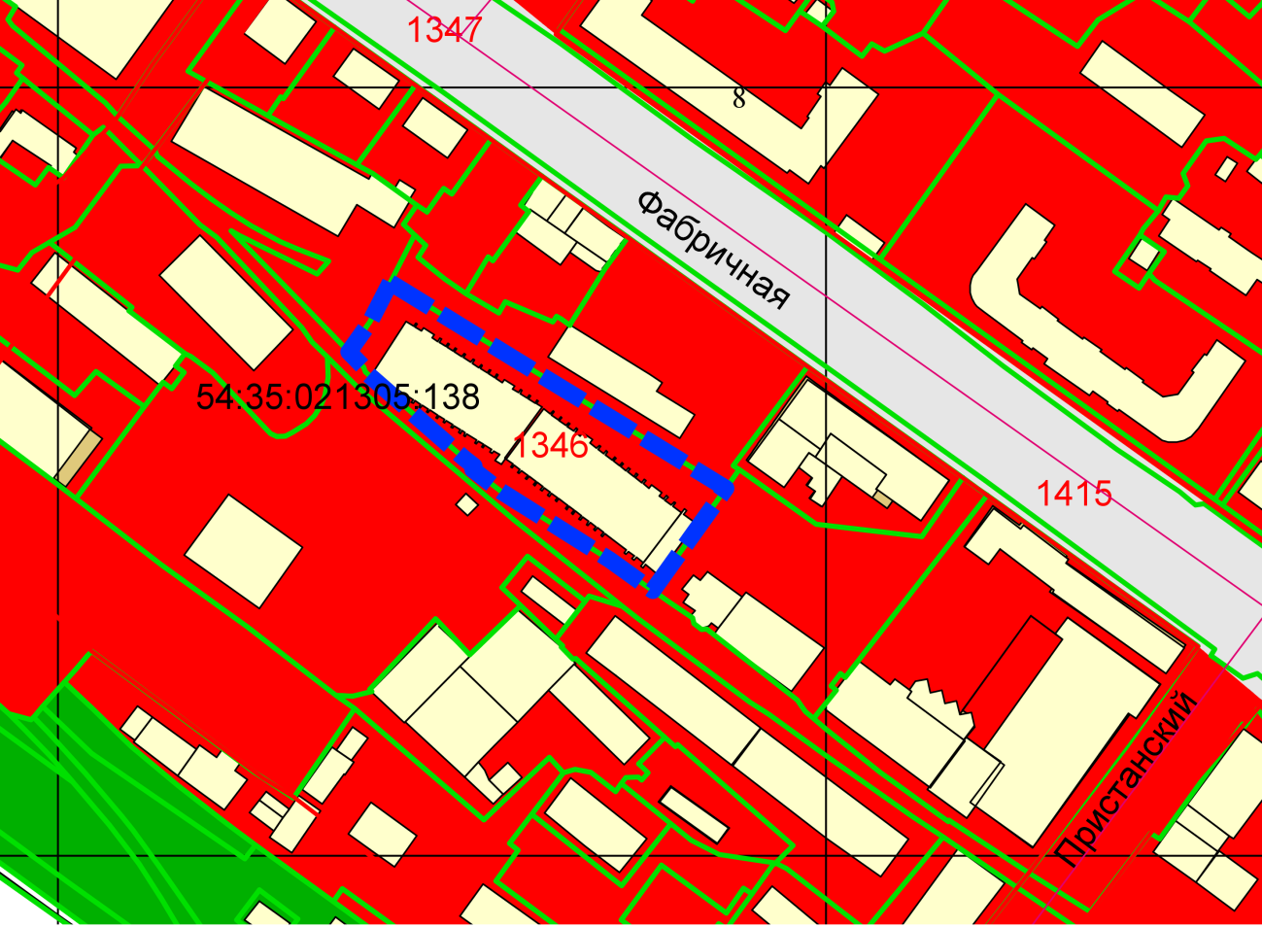

**0 м**

**2,2 м**

**ОД-1.1**

Приложения к заявлению: